Taller 1 Patron
Link:
https://onlinegdb.com/dt7Nbq3E8

RUBRICA PARA EVALUACIÒN
Preguntas | Puntos | Calificación | Observación
- La clase main, llama a la vista (View), y al controlador (Controler) | 1
- Elaborar el modelo en base de datos (BD) al dado, únicamente se adaptando, añadiendo tres nuevos Constructores | 1
- Para la Vista view crear un método de inserción, el cual simula cómo sería la inserción tradicional | 1
- El controlador se cambió en su mayoría, haciendo uso únicamente de los métodos que se requieren para hacer un intermediario entre el modelo, y la vista. | 1
- finalmente, crear una clase que simula una base de datos, la cual brinda apoyo en la administración de los datos quemados. (05 estudiantes). | 1
EJECUCION
TOTAL | 5 | /5

REQUISITOS:

Para cada RF realizar la revisión de código y explicar a través de la ejecución el funcionamiento de MVC

- La clase main, llama al View, y al controlador
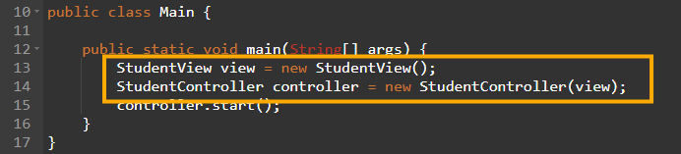 Ejecución
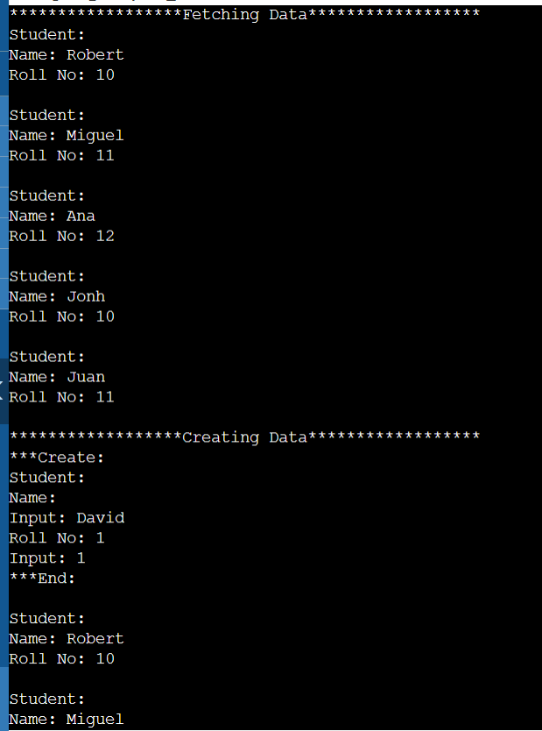

- Se hizo el modelo en base al dado, únicamente se adaptando, añadiendo tres nuevos Constructores

- El primer constructor (Student()) es el constructor por defecto que inicializa los atributos name y rollNo como cadenas vacías llamando al segundo constructor.
- El segundo constructor (Student(String name, String rollNo)) permite crear un estudiante asignando directamente los valores proporcionados a los atributos.
- El tercer constructor (Student(Student student)) es un constructor copia que crea un nuevo objeto Student duplicando los valores de otro estudiante existente.

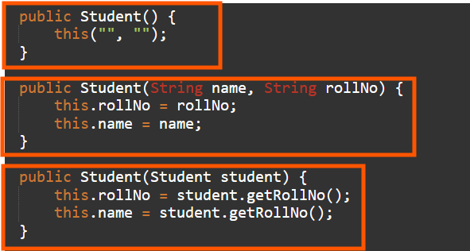
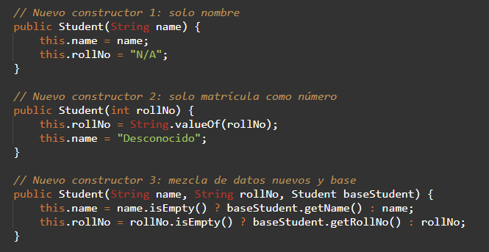

En el codigo original, solo se hace el llamado al construcor que solicita tanto nombre como rollNo

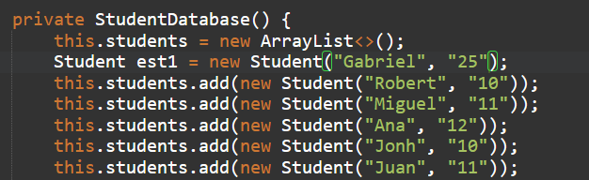
Pero añadiendo un uso por los dos controladores restantes el resyultado es el siguiente
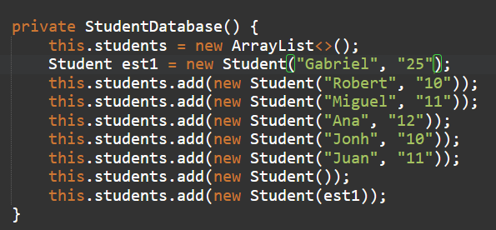

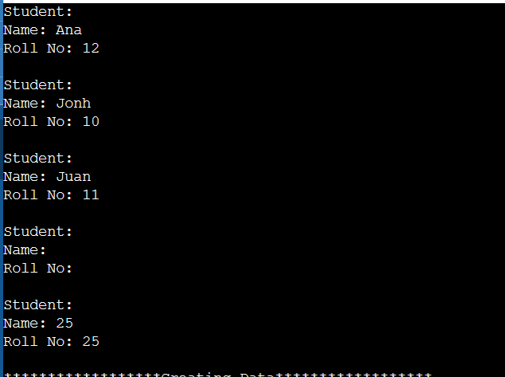

- Para el view se creó un método de inserción, el cual simula cómo sería la inserción tradicional
Si cumple con este requisito, ya que desde StudenController, se llama a createStudent(), a su vez este llama inputStudent() el cual tiene la impresion por pantalla que simula la insercion de un nuevo estudiante

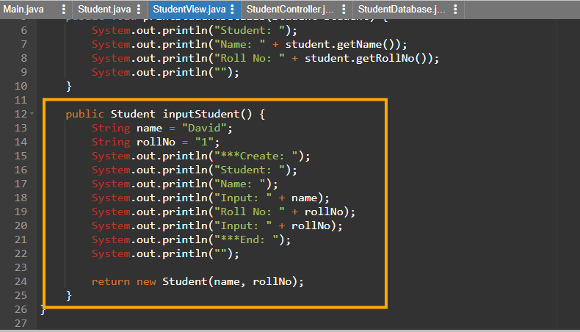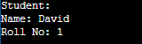
- El controlador se cambió en su mayoría, haciendo uso únicamente de los métodos que se requieren para hacer un intermediario entre el modelo, y la vista.

Si, como la naturaleza misma del controlador, hace de intermediario entre la vista y el controlador, un ejemplo claro de esto está en la función de createStudent, donde se crea una instancia del modelo, la base de datos simulada y la vista donde se muestra por pantalla una inserción también simulada
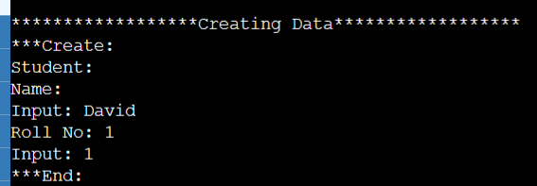

- se creó una clase que simula una base de datos, la cual brinda apoyo en la administración de los datos quemados.

Si, la clase StudentDatabase hace uso de un array el cual guarda los datos y los metodos de esta clase simulan como si fueran de un databse
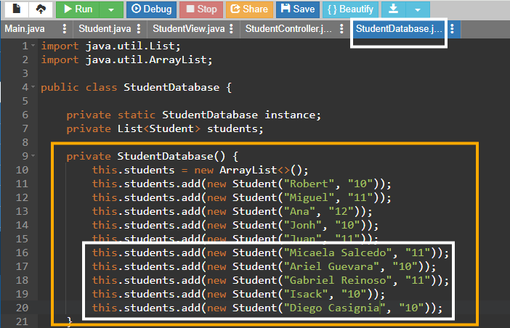
Ejecución:
